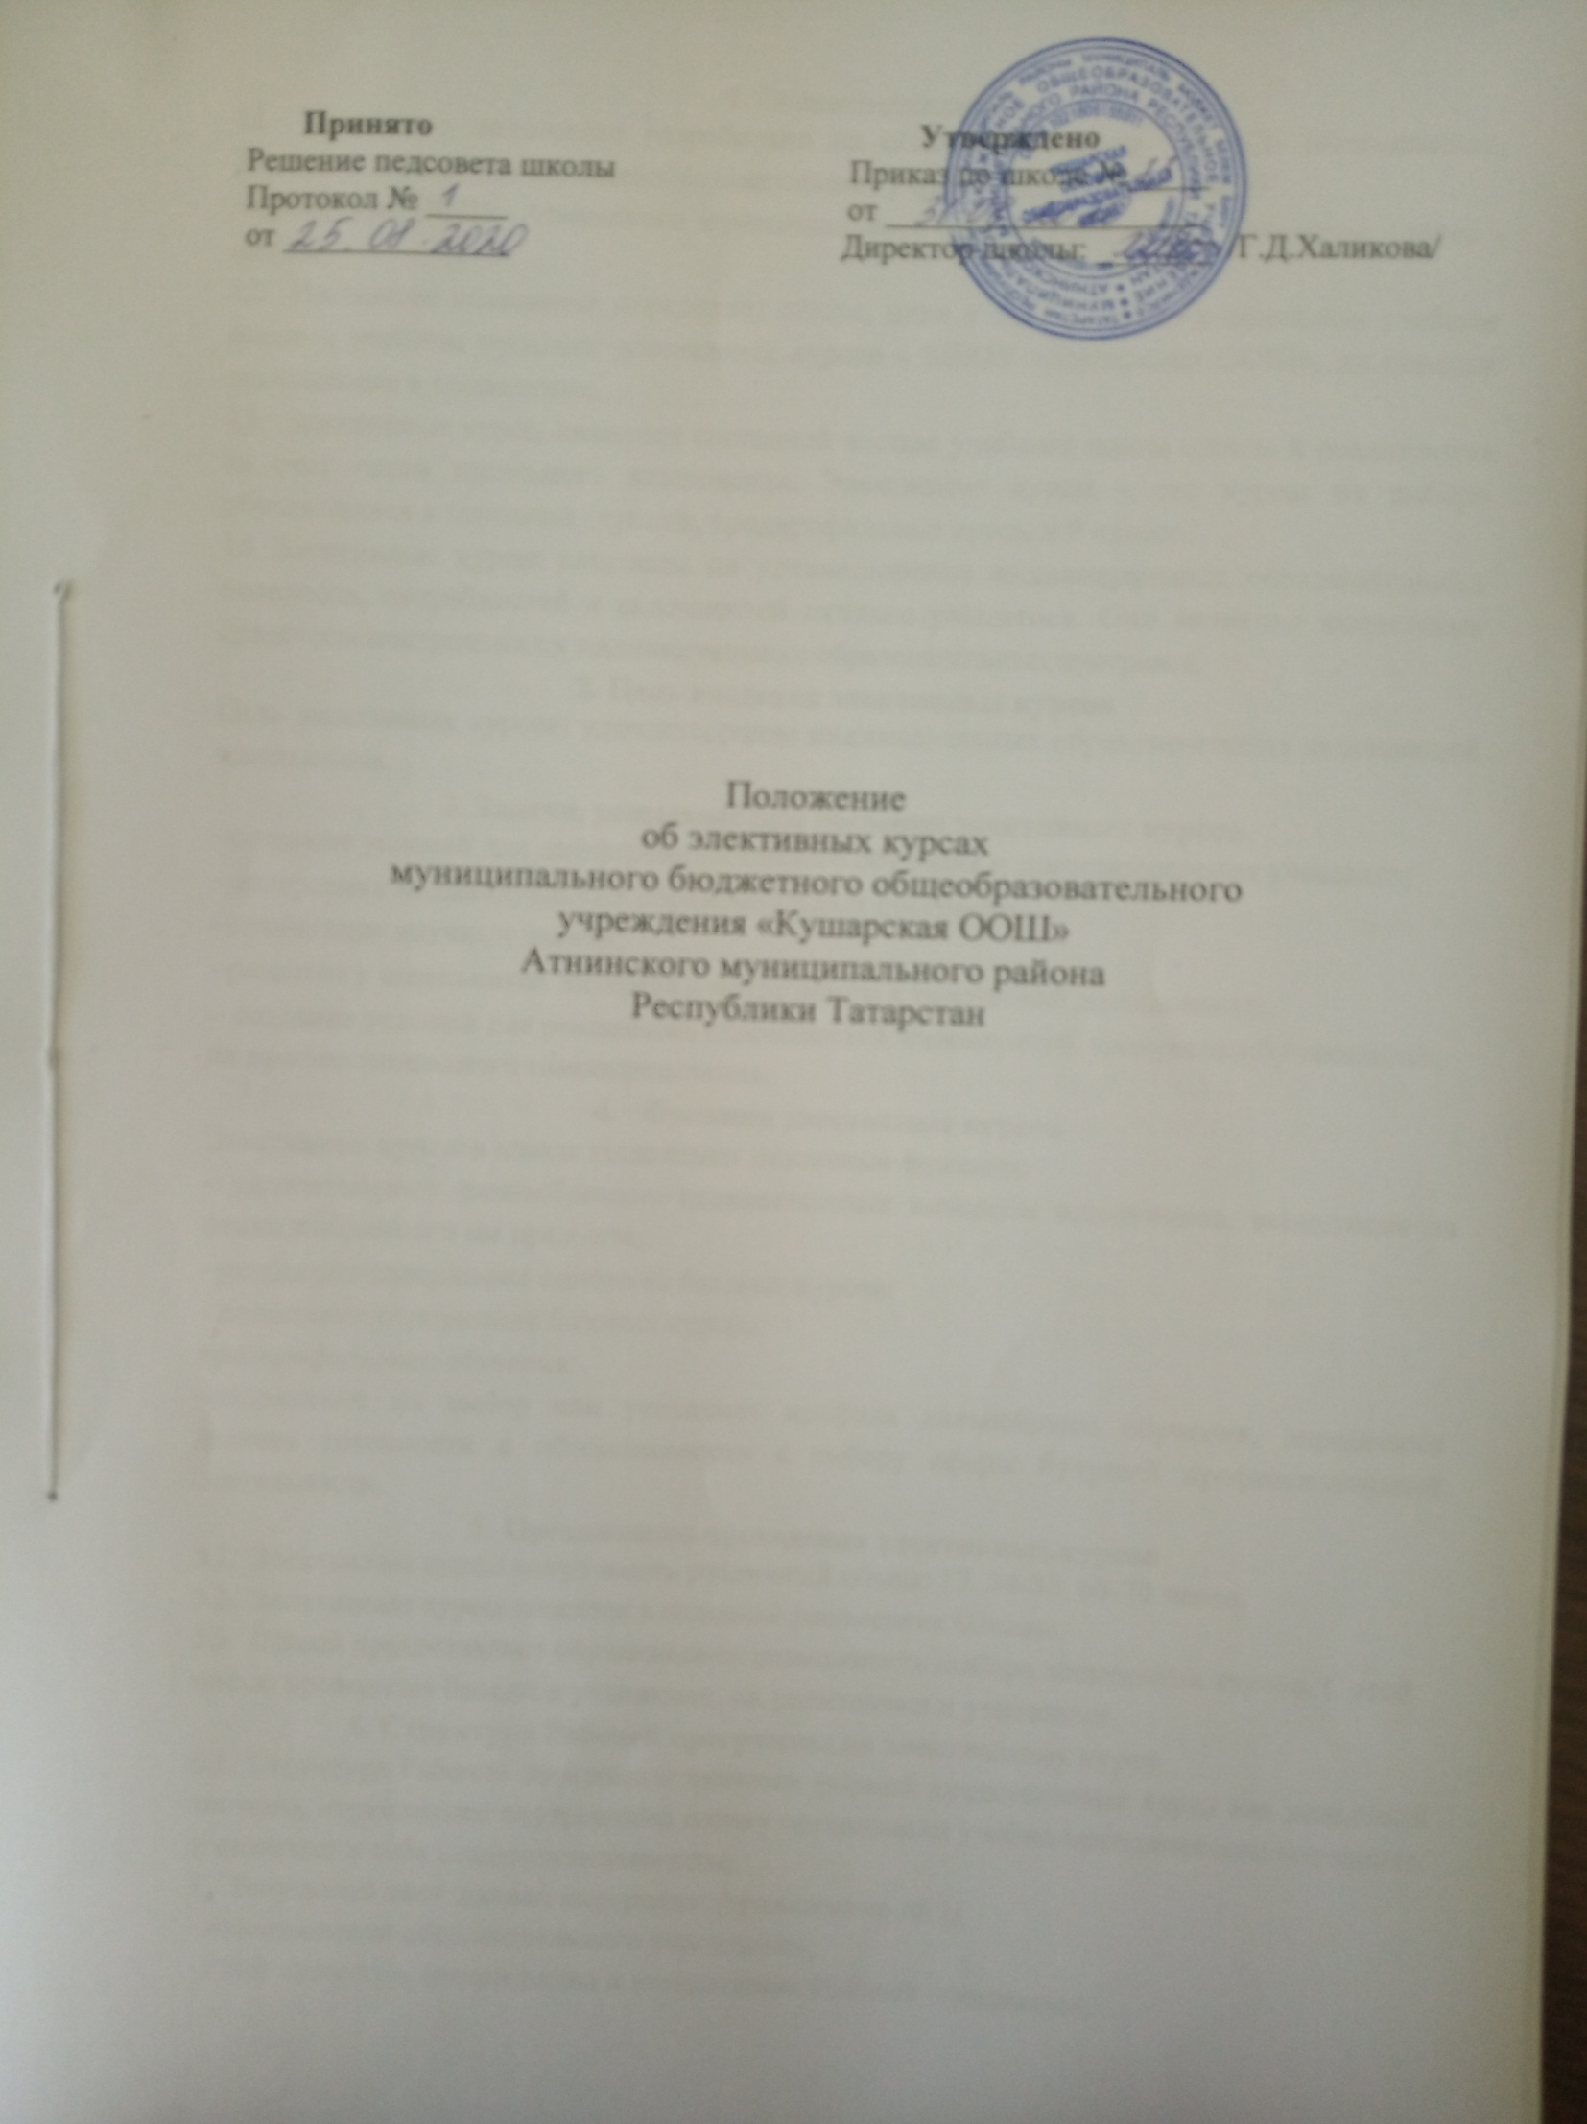

Общие положения
  - Настоящее положение разработано на основании Закона РФ «Об образовании», Типового положения об общеобразовательном учреждении, Устава МБОУ
«Кушарская ООШ» Атнинского муниципального района Республики Татарстан. (далее - Школа)
  - Настоящее положение определяет статус, цели и задачи, место в школьном учебном плане и учебном процессе элективных курсов в МБОУ «Кушарская ООШ», их порядок организации и проведения.
  - Элективные курсы являются составной частью учебного плана школы и реализуются за счет часов школьного компонента. Элективные курсы - это курсы по выбору обучающихся в основной ступени, предпрофильные курсы в 9 классе.
  - Элективные курсы нацелены на удовлетворение индивидуальных образовательных интересов, потребностей и склонностей каждого учащегося. Они являются важнейшим средством построения их индивидуальных образовательных программ.

Цель введения элективных курсов
Цель элективных курсов: удовлетворение индивидуальных образовательных склонностей школьников.

Задачи, решаемые при введении элективных курсов
−создание условий для дифференцированного обучения и самоопределения учащихся;
−построения индивидуальных образовательных программ;
- пропаганда научных знаний;
−развитие у школьников интереса и потребности к творческой деятельности;
- создание условий для реализации способностей, склонностей, интересов обучающихся, их профессионального самоопределения.

Функции элективных курсов
Элективные курсы в школе выполняют различные функции:
- удовлетворяют разнообразные познавательные интересы школьников, выходящие за рамки выбранного им предмета;
−развивают содержание одного из базовых курсов;
- дополняют содержание базовых курсов.
предпрофильного обучения:
-направляют на выбор или уточнение профиля дальнейшего обучения, определяют степень готовности и обоснованности к выбору сферы будущей профессиональной деятельности.

Организация проведения элективных курсов
  - Элективные курсы могут иметь различный объем: 17, 34-35, 68-70 часов.
  - Элективные курсы вносятся в основное расписание Школы.
  - Школа предоставляет обучающимся возможность выбора элективных курсов. С этой целью проводятся беседы с учениками, их родителями и учителями.

Структура Рабочей программы по элективному курсу
6.1. Структура Рабочей программы является формой представления курса как целостной системы, отражающей внутреннюю логику организации учебно-методического материала, и включает в себя следующие элементы:
- Титульный лист должен содержать: (приложение № 1)
- наименование образовательного учреждения;
- гриф принятия, согласования и утверждения Рабочей программы;

- название элективного курса и класс;
- информация о составителе программы (Ф.И.О. педагога, разработавшего и реализующего элективного курса);
- учебный год.
- Планируемый результат
- Содержание элективного курса.
- Календарно-тематическое планирование с определением основных форм урока и видом учебной деятельности (приложение № 2)
- Список литературы:
- книгопечатная продукция (учебные пособия, методическая литература)

Рассмотрение и утверждение Рабочей программы
  - Разработка и утверждение Рабочей программы элективного курса относится к компетенции школы и реализуется ей самостоятельно.
  - Учитель представляет рабочую программу на заседание методического объединения учителей-предметников на предмет соответствия установленным требованиям. В протоколе заседания методического объединения учителей-предметников указывается факт соответствия рабочей программы установленным требованиям.
  - Рабочая программа элективного курса согласовывается с заместителем директора по учебной работе, утверждается директором школы в срок до 1 сентября текущего года.
  - Администрация школы осуществляет контроль реализации Рабочих программ в соответствии с планом внутришкольного контроля.

Делопроизводство
  - Сведения о прохождении программы элективных курсов, список обучающихся, сведения об отсутствующих на занятиях обучающихся фиксируются в электронном журнале. Выставление текущих оценок на занятиях элективного курса не предусматривается. Итоговые отметки за четверть и полугодие не выставляются.
  - Рабочие программы разрабатываются каждым учителем самостоятельно на один учебный год и хранятся у администрации, а у учителей хранится электронный вариант.
9.3. В аттестате об основном общем образовании делается запись о пройденных курсах (полное название в соответствии с учебным планом Школы в соответствующей строке).

ПРИЛОЖЕНИЕ № 1

Муниципальное бюджетное общеобразовательное учреждение
«Кушарская основная общеобразовательная школа» Атнинского муниципального района Республики Татарстан

Рассмотрено | Согласовано | Утверждаю
Руководитель МО | Заместитель директора по УР | Директор
/ / | / / | /
Протокол № | от « » 201 г. | /
от « » 201 г. |  | Приказ №
 |  | от « » 201 г.

РАБОЧАЯ ПРОГРАММА
по элективному курсу « _»
для 5 класса

ПРИЛОЖЕНИЕ № 2

Календарно-тематическое планирование элективных курсов

Основные формы организации учебных занятий: Основные виды учебной деятельности обучающихся:

№п/п | Тема занятий | Количество часов | Дата проведения |  | Примечание
№п/п | Тема занятий | Количество часов | план | факт

